Poranek
Schemat nr C - ćwiczenia poranne od 06 do 10 kwietnia

Zajęcie I - AKTYWNOŚĆ JĘZYKOWA

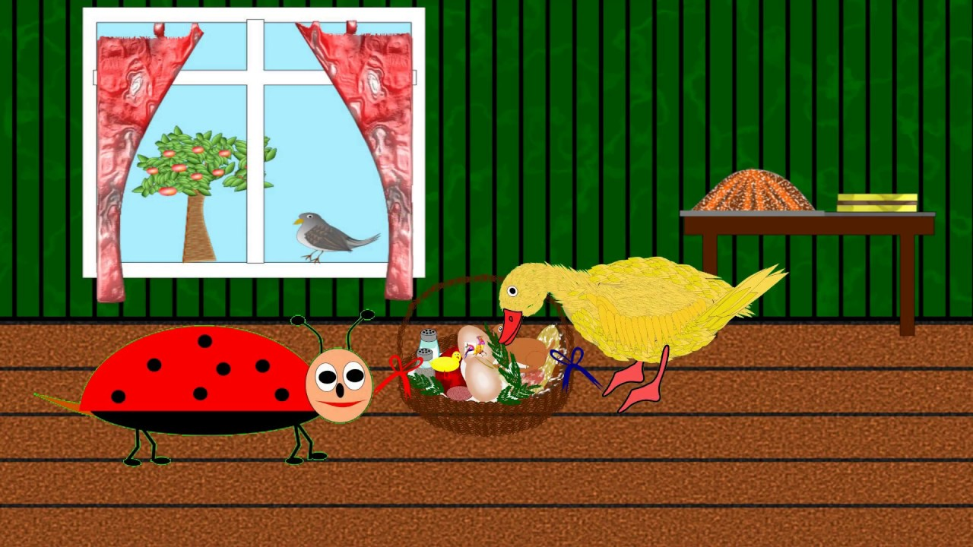

Opowiadanie „Bajeczka wielkanocna” A. Galicy



Wiosenne słońce tak długo łaskotało promykami gałązki wierzby, aż zaspane wierzbowe Kotki zaczęły wychylać się z pączków.

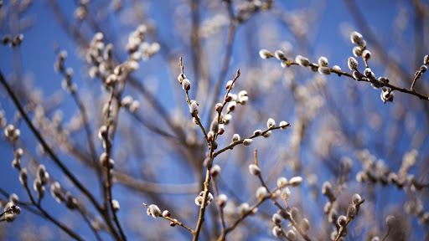

- Jeszcze chwilkę – mruczały wierzbowe Kotki – daj nam jeszcze pospać, dlaczego musimy wstawać?
A słońce suszyło im futerka, czesało grzywki i mówiło:
- Tak to już jest, że wy musicie być pierwsze, bo za parę dni Wielkanoc, a ja mam jeszcze tyle roboty.
Gdy na gałęziach siedziało już całe stadko puszystych Kotków, Słońce powędrowało dalej.


Postukało złotym palcem w skorupkę jajka – puk-puk i przygrzewało mocno.

- Stuk-stuk – zastukało coś w środku jajka i po chwili z pękniętej skorupki wygramolił się malutki, żółty Kurczaczek.
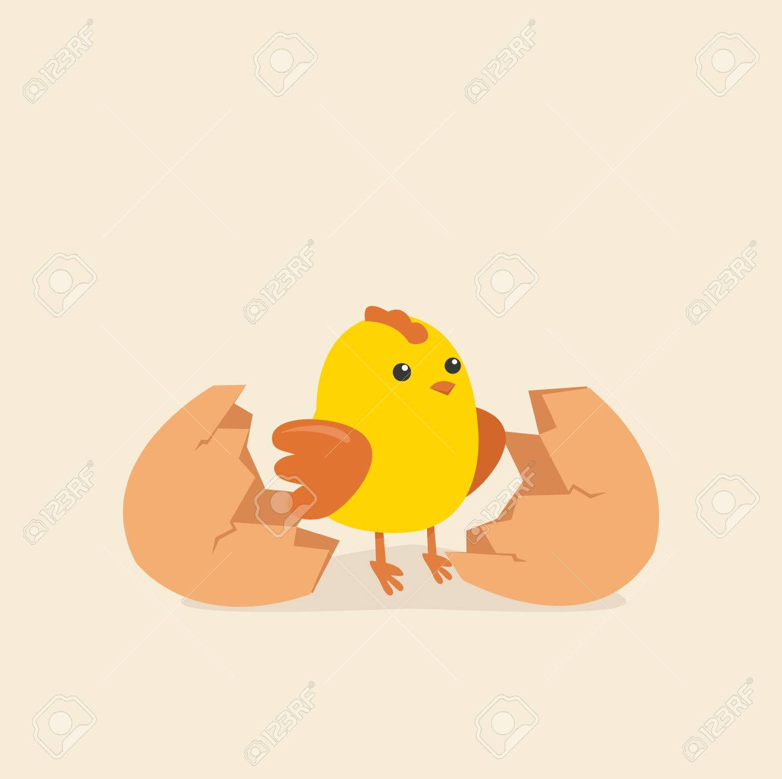

Słońce wysuszyło mu piórka, na głowie uczesało mały czubek i przewiązało czerwoną kokardką.
- Najwyższy czas – powiedziało – to dopiero byłoby wstyd, gdyby Kurczątko nie zdążyło na Wielkanoc.
Teraz Słońce zaczęło rozglądać się dookoła po łące, przeczesywało promykami świeżą trawę, aż w bruździe pod lasem znalazło śpiącego Zajączka. Złapało go za uszy i wyciągnęło na łąkę.
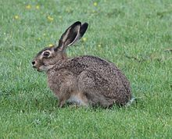
- Już czas, Wielkanoc za pasem – odpowiedziało Słońce – a co to by były za święta bez wielkanocnego Zajączka? Popilnuj Kurczaczka, jest jeszcze bardzo malutki, a ja pójdę obudzić jeszcze kogoś.
- Kogo? Kogo? – dopytywał się Zajączek, kicając po łące.
- Kogo? Kogo? – popiskiwało Kurczątko, starając się nie zgubić w trawie.
- Kogo? Kogo? – szumiały rozbudzone wierzbowe Kotki.
A Słońce wędrowało po niebie i rozglądało się dokoła, aż zanurzyło złote ręce w stogu siana i zaczęło z kimś rozmawiać.

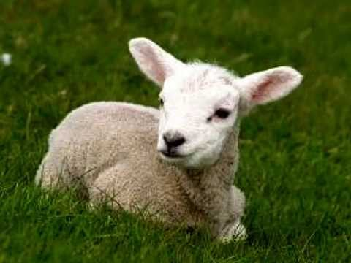

- Wstawaj śpioszku – mówiło – baś, baś, już czas, baś, baś.
A to „coś” odpowiedziało mu głosem dzwoneczka : dzeń-dzeń, dzeń-dzeń.
Zajączek z Kurczątkiem wyciągali z ciekawości szyje, a wierzbowe Kotki pierwsze zobaczyły, że to „coś” ma śliczny biały kożuszek i jest bardzo małe.
- Co to? Co to? – pytał Zajączek.
- Dlaczego tak dzwoni? – piszczał Kurczaczek.
I wtedy Słońce przyprowadziło do nich małego Baranka ze złotym dzwonkiem na szyi.
- To już święta, święta, święta – szumiały wierzbowe Kotki, a Słońce głaskało wszystkich promykami, nucąc taką piosenkę:
W Wielkanocny poranek
Dzwoni dzwonkiem Baranek,
A Kurczątko z Zającem
Podskakują na łące.
Wielkanocne Kotki,
Robiąc miny słodkie,
Już wyjrzały z pączka,
Siedzą na gałązkach.
Kiedy będzie Wielkanoc
Wierzbę pytają.

1. Wysłuchanie opowiadania czytanego przez mamę, tatę lub rodzeństwo.

2. Rozmowa z dzieckiem na temat opowiadania: (dziecko odpowiada na zadawane pytania przez mamę, tatę lub rodzeństwo).
- Co robiło słonko?
- Kogo obudziło jako pierwsze, drugie, ... ?
- Dlaczego słonko budziło bazie, kurczaczka, zajączka i baranka?
- Jakie święta zbliżają się do nas wielkimi krokami?
3. Rozmawiamy z dzieckiem na temat wielkanocnych zwyczajów i doświadczeń dzieci: (rodzic nakierowuje dziecko na właściwe odpowiedzi).
- Jak przygotowujemy się do świąt Wielkanocnych? (porządki przedświąteczne, wysyłanie kartek świątecznych, święcenie palmy wielkanocnej)
- Jakie znasz tradycje świąt Wielkanocnych? (święcenie koszyka, robienie pisanek, biały obrus, wielkanocne śniadanie, śmigus-dyngus).
UWAGA:
Jeżeli dziecko będzie miało trudność z podaniem zwyczajów świątecznych, to proszę przeczytać zagadki, np.:

Wysyłamy je tym, z którymi nie możemy byś w święta,
a których darzymy szczególną miłością i sympatią,
życząc zdrowych, pogodnych świąt. (kartki świąteczne)
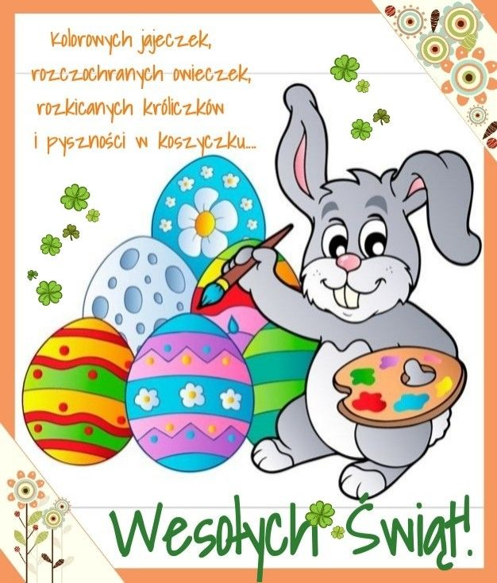

Świecimy je na tydzień przed Wielkanocą.
Są barwne, kolorowe zrobione z gałązek wierzby,
bazi lub sztucznych kwiatów. (palma wielkanocna)

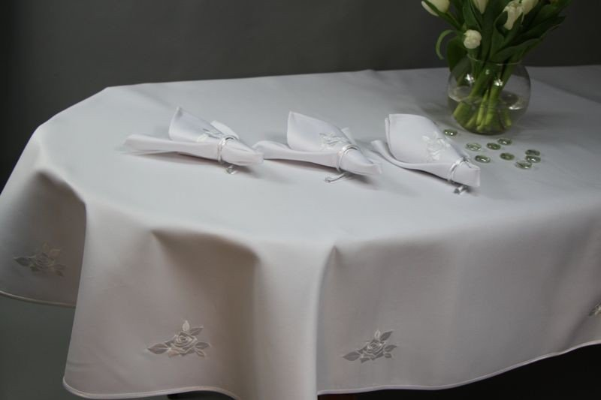

Przeważnie jest biały i na stole leży .
Kładą na nim sztućce, stawiają talerze (obrus)

Jak się nazywa jajko malowane co na Wielkanoc się przydaje. (pisanka)

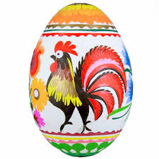

Żółciutkie kuleczki za kurką się toczą.
Kryją się pod skrzydła, gdy wroga zobaczą (kurczątka)

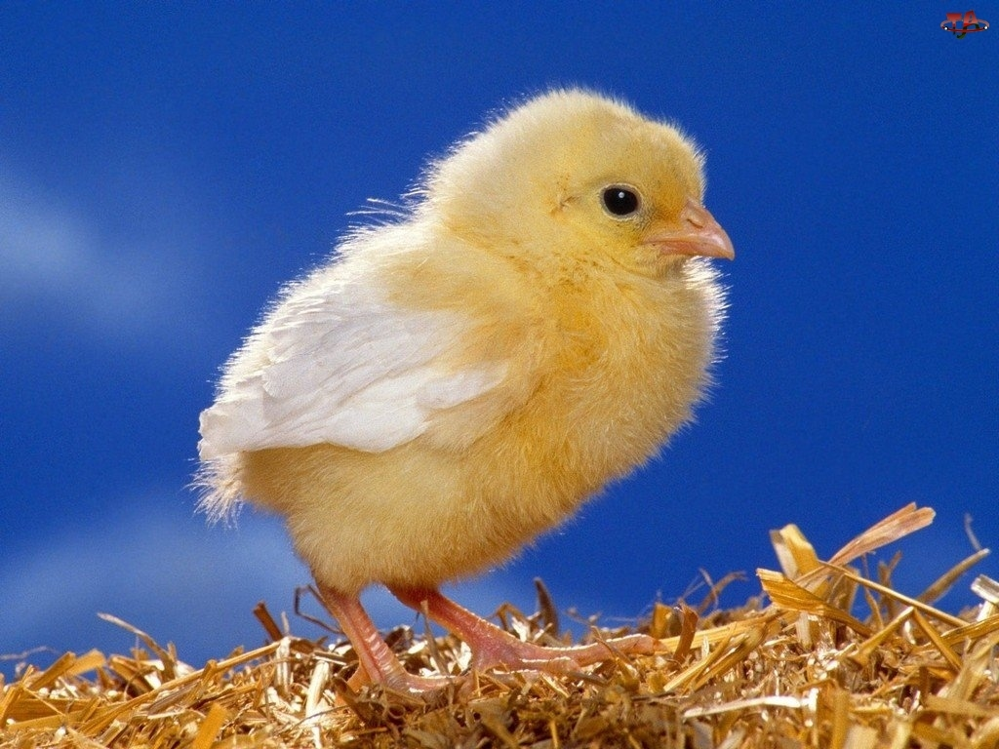

Upleciony ze słomy, wikliny chętnie nosi owoce, jarzyny.
Grzyby też z lasu przyniesie oraz pisanki
i baranka poniesie czasem. (koszyk)
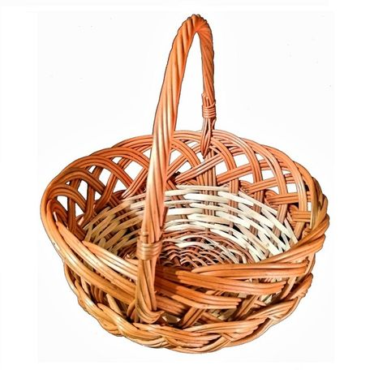

Ma długie uszy futerko puszyste.
Ze smakiem chrupie marchewkę i sałaty listek. (zając)

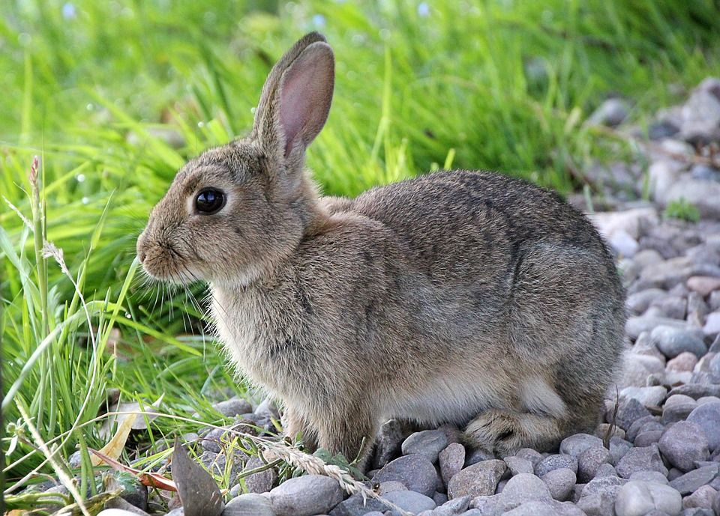

4. Zabawa ruchowa - „Zajączki”. Dziecko jest zajączkiem, może mama, tata lub rodzeństwo włączy się do zabawy - zachęcam. Skacze po całym pokoju skokami zajęczymi, na sygnał dźwiękowy podany przez mamę, tatę lub włączanej wesołej muzyki: kuli się, zwija się w kłębuszki i „śpi”. Zabawę powtarzany kilka razy.
UWAGA: To co ma wykonywać dziecko podaje mama albo tata.

5. Zabawa manipulacyjna – „Co w koszyczku?” – wkładanie wielkanocnych potraw do koszyczka: Baranka, jajka, szynki, chleba, soli, słodyczy, ciasta – mazurki, kwiaty.

6. Na zakończenie wysłuchanie wielkanocnej piosenki.

Aby aktywować link należy przytrzymać klawisz Ctrl i kliknąć na łącze

https://www.youtube.com/watch?v=OCmZrAz3t-U

Zajęcie II – AKTYWNOŚĆ RUCHOWA
Ćwiczenia gimnastyczne wg schematu nr 2

